Міністерство освіти і науки України
Дніпровський національний університет імені Олеся Гончара
Факультет Прикладної математики та інформаційних технологій
ЗВІТ З ЛАБОРАТОРНОЇ РОБОТИ № 2
Виконавець:
студ. групи ПА-25у-1
Шевченко Кирило Сергійович
_______________
“10” Грудня 2025 р.
Перевірив:
Дзюба П.А
_______________
“__”__________202 р.

Дніпро 2025

Завдання 1 «Hello 2»
Складіть програму Hello 2, котра :
- Питає в людини її ім’я
- Вытає людину по імені
Код який я написав
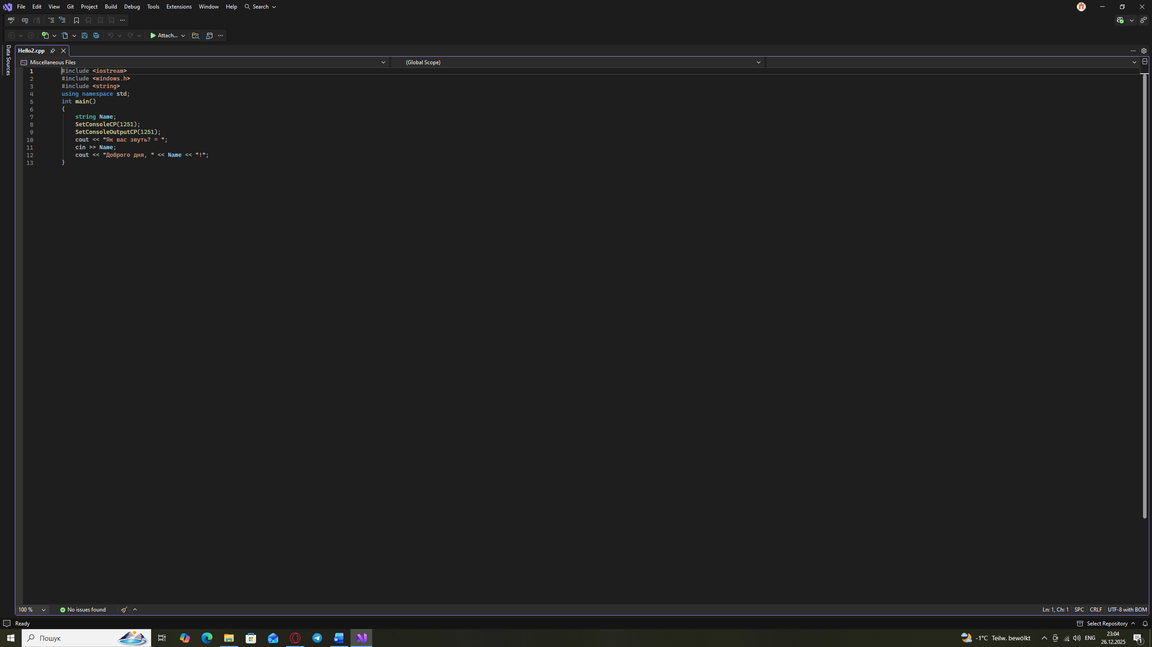
Результат який я отримав
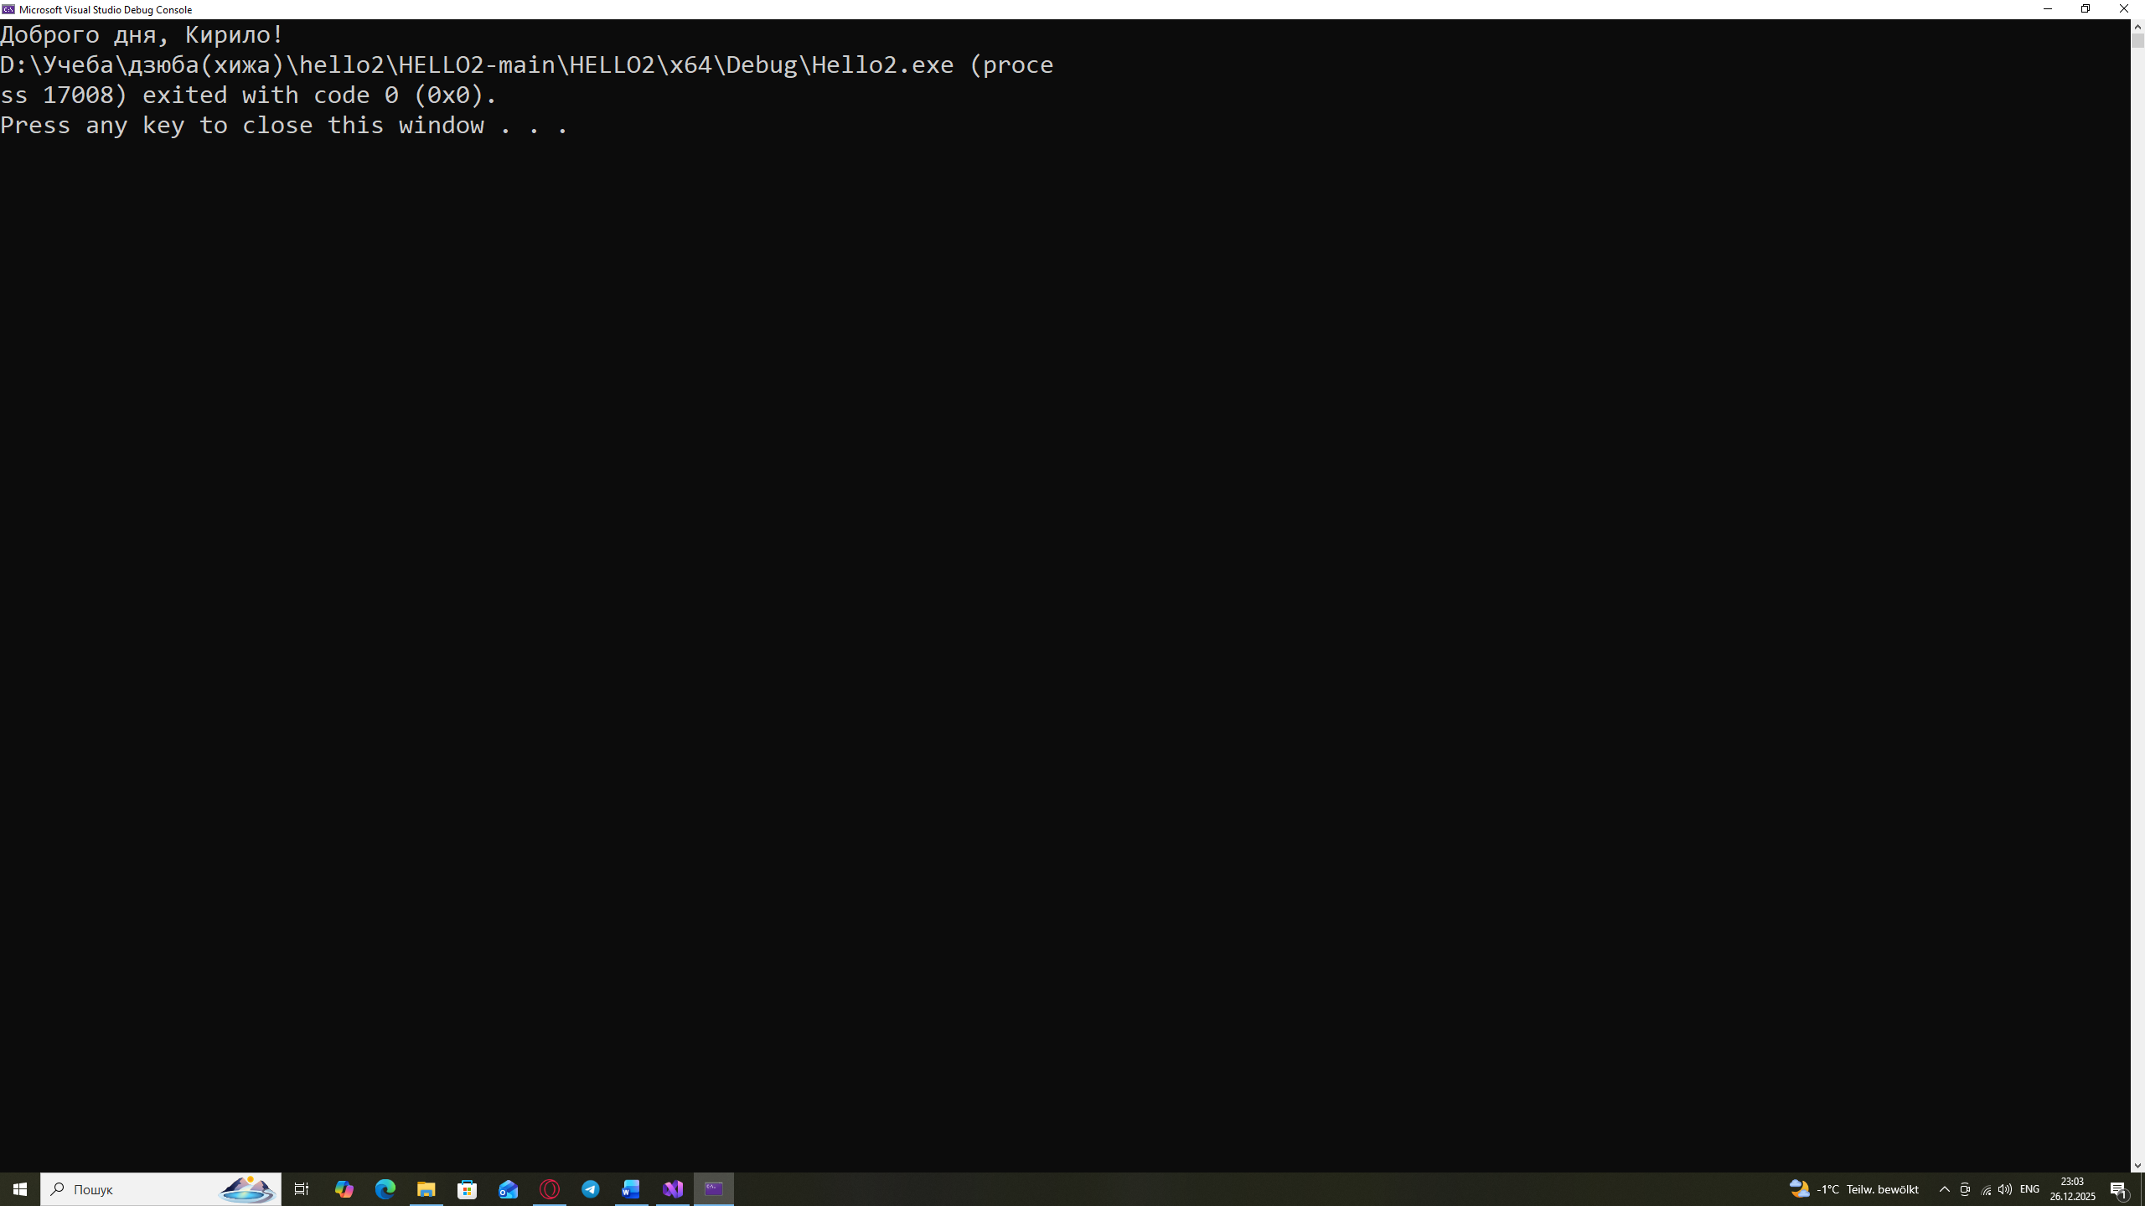
Завдання 2 «Parrot»
Складіть програму PARROT, котра:
- пропонує користувачеві ввести з клавіатури один рядок довільного тексту.
- виводить цей рядок на екран і на цьому закінчує роботу.
Код який я написав
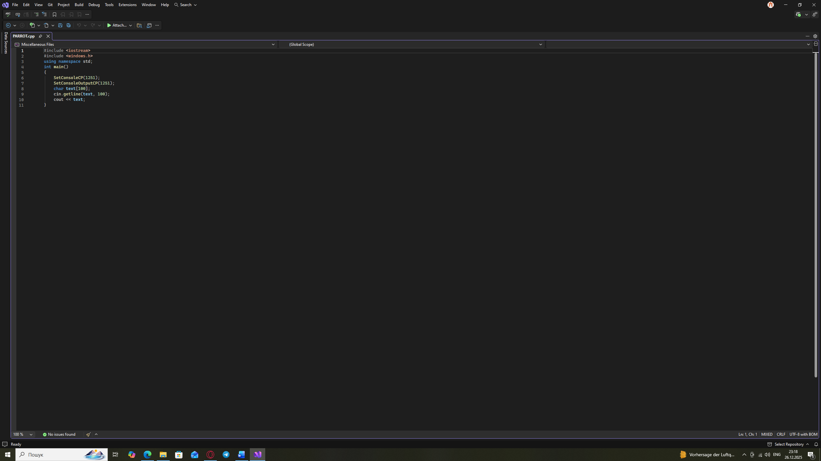
Результат який я отримав
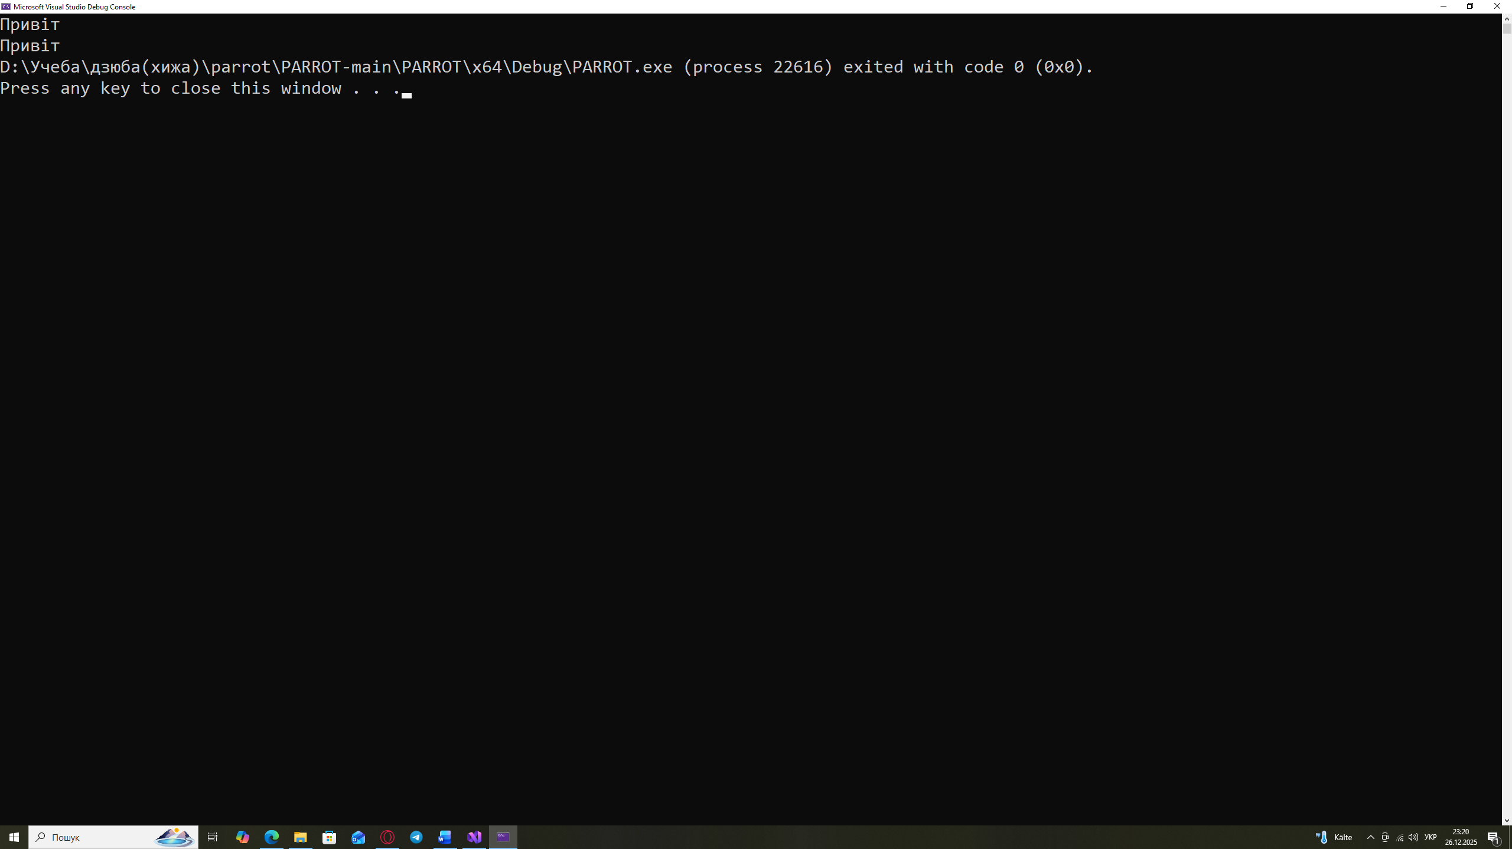
Завдання 3 «Swap»
Складіть програму SWAP, котра:
1. Вводить з клавіатури значення змінних A і B.
2. Виводить на екран значення змінних A і B в такому вигляді: A=... B=...
3. Міняє місцями (в оперативній пам’яті) значення змінних A і B. 4. Виводить на екран значення змінних A і B в такому вигляді: A=... B=...
Код який я написав
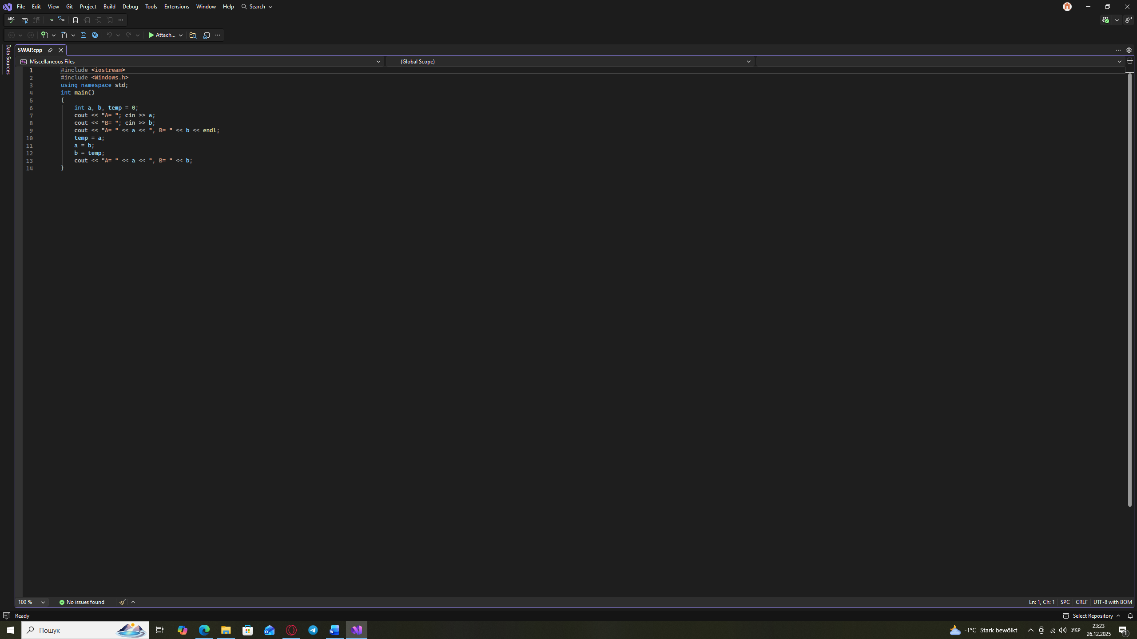
Результат який я отримав 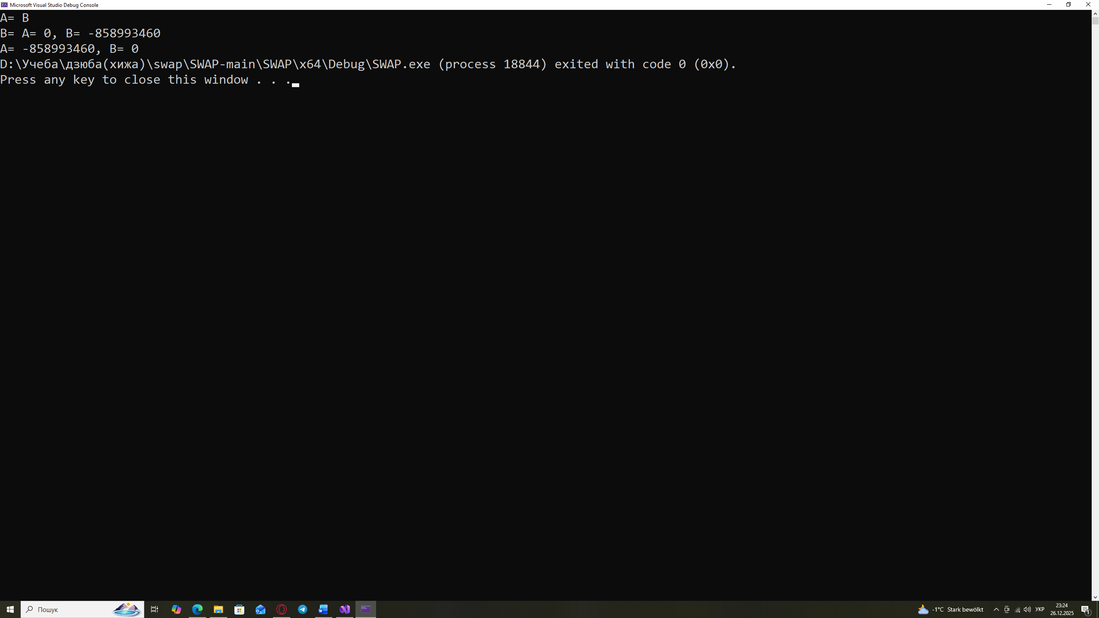
Завдання 4 «SWAP3»
Складіть програму SWAP3, котра:
1. Вводить з клавіатури значення змінних A, B і C.
2. Виводить на екран значення змінних A, B і C в такому вигляді: A=... B=... C= 3. Міняє місцями (в оперативній пам’яті) значення змінних A, B і C таким чином, що B отримує значення A, C отримує значення B, а A отримує значення C.
4. Виводить на екран значення змінних A, B і C в такому вигляді: A=... B=... C=
Код який я написав
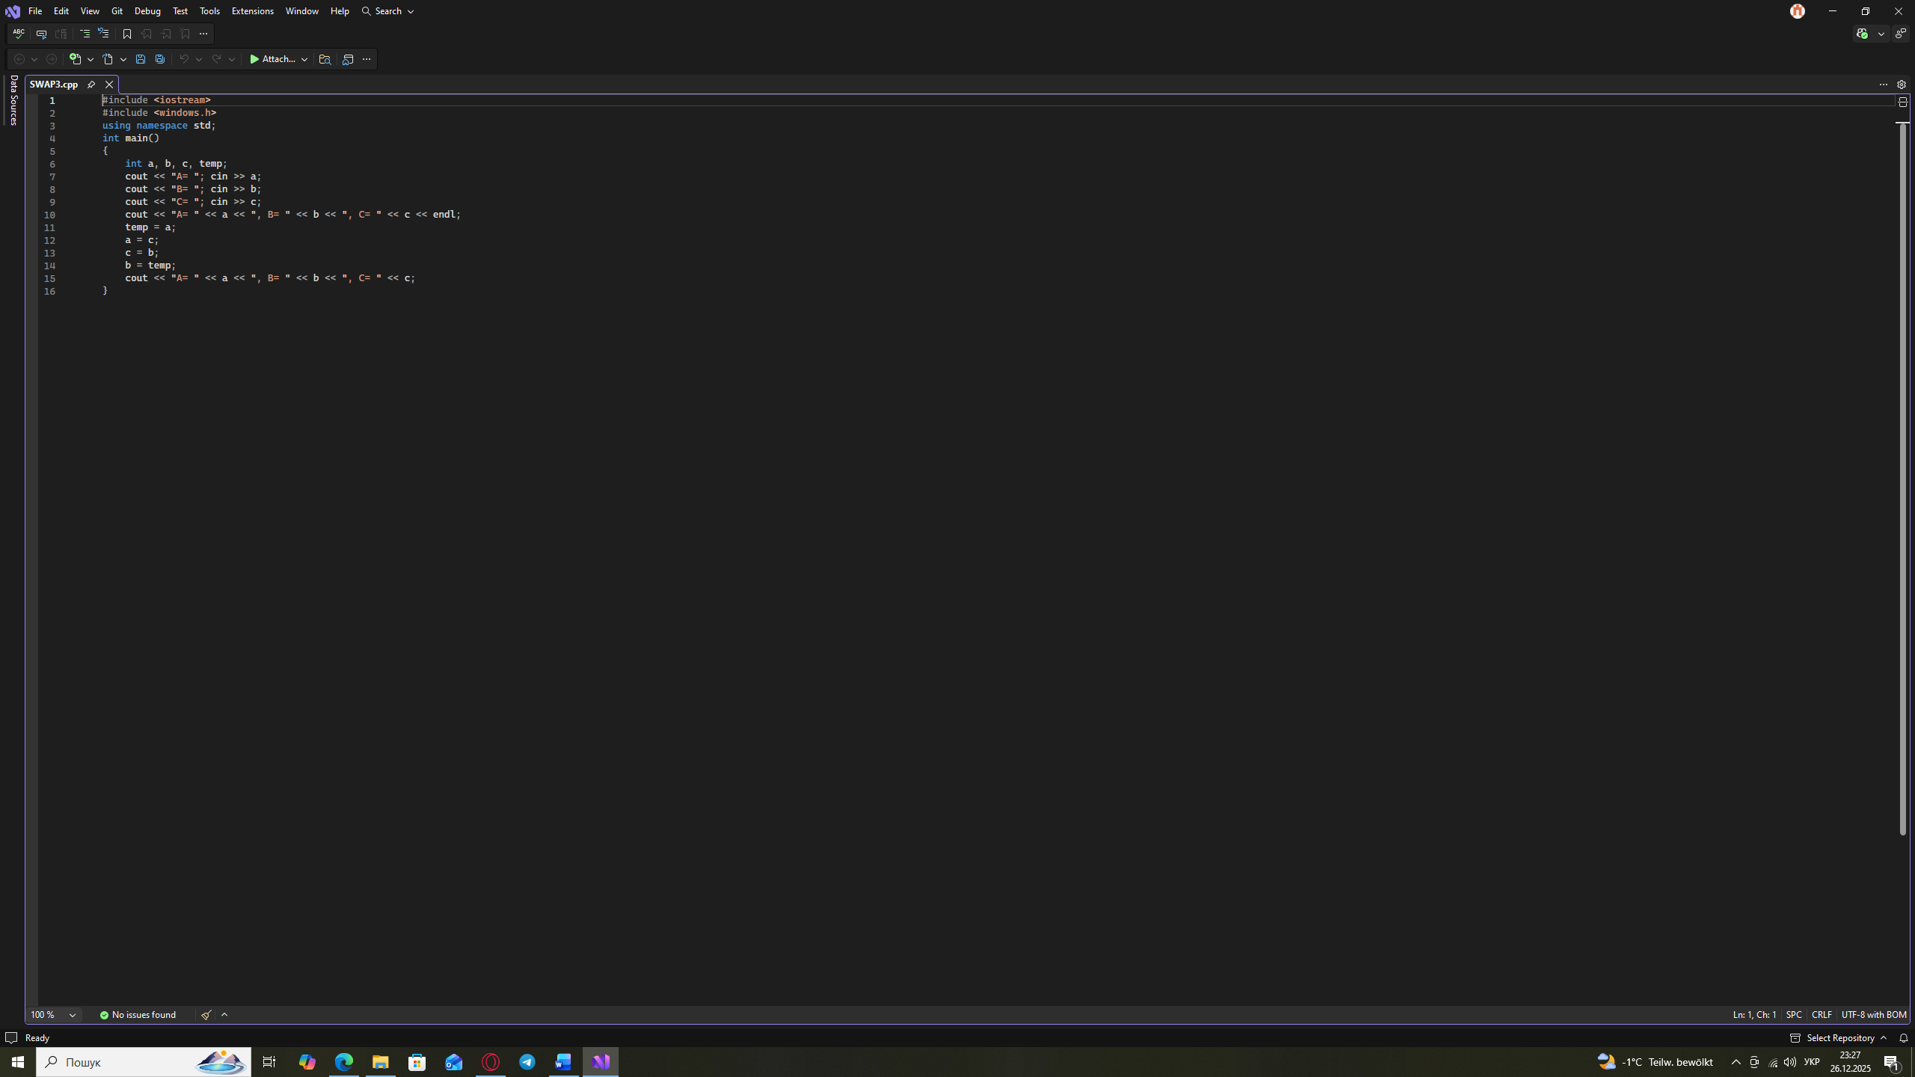
Результат який я отримав
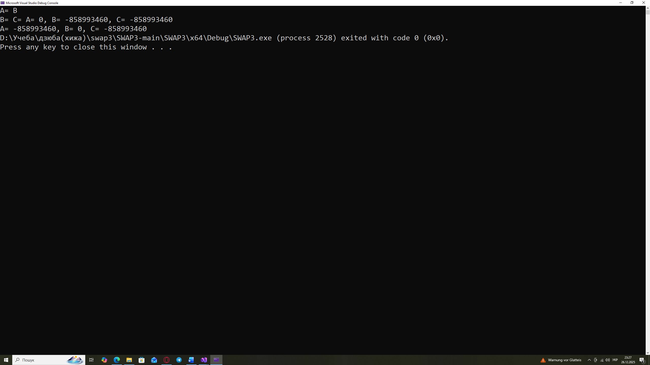
Завдання 5 «SWAP4»
Складіть програму SWAP4, котра:
1. Вводить з клавіатури значення змінних A, B, C і D.
2. Виводить на екран значення змінних A, B, C і D в такому вигляді: A=... B=... C= D=
3. Міняє місцями (в оперативній пам’яті) значення змінних A, B, C і D таким чином, що B отримує значення A, C отримує значення B, D отримує значення C, а A отримує значення D.
4. Виводить на екран значення змінних A, B, C і D в такому вигляді: A=... B=... C= D=
Код який я написав
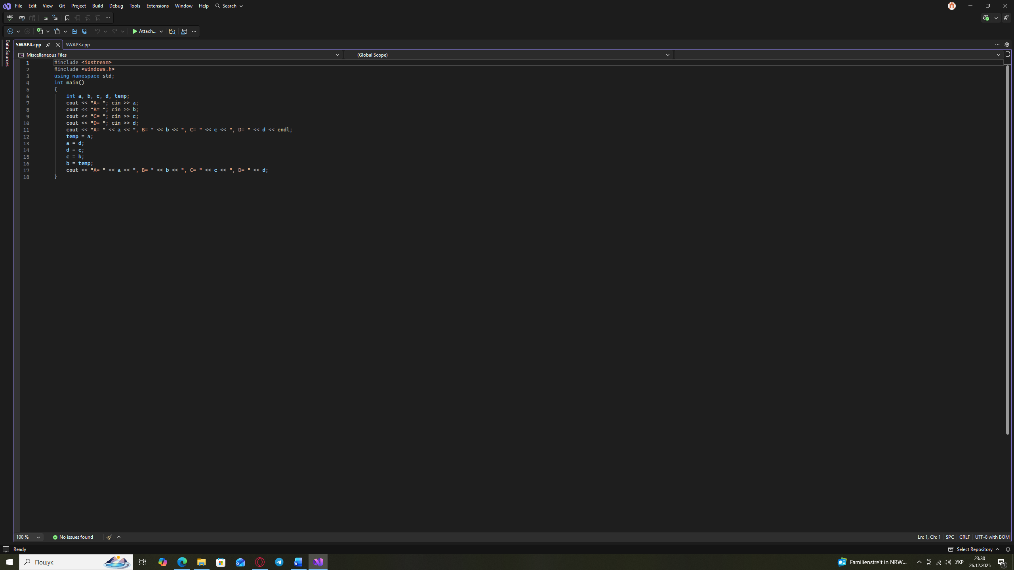
Результат який я отримав
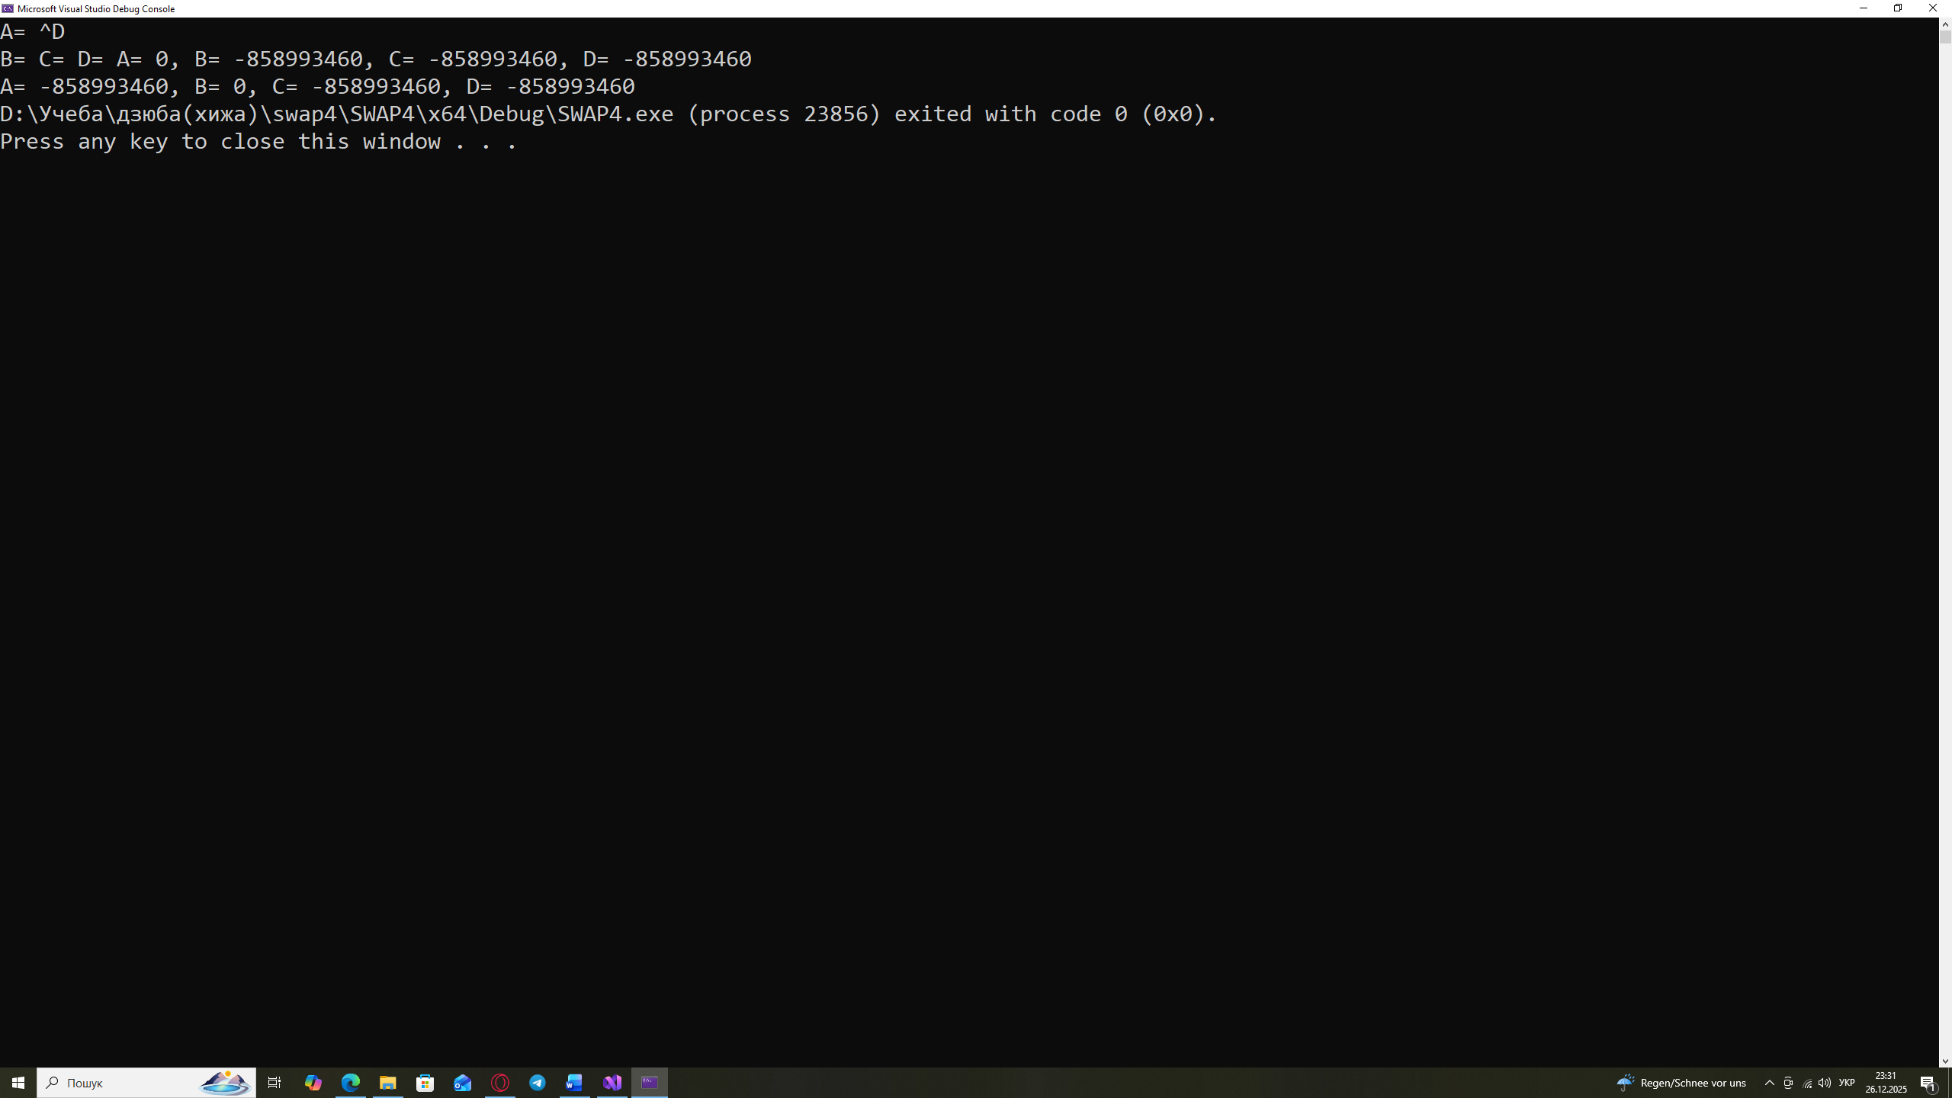
Завдання 6 «HELLO3»
Складіть програму HELLO3, котра: 1) питає в людини її ім’я; 2) питає в людини її вік; 3) питає в людини її місце навчання; 4) вітається до людини по імені, вказуючи її дані.
Код який я написав
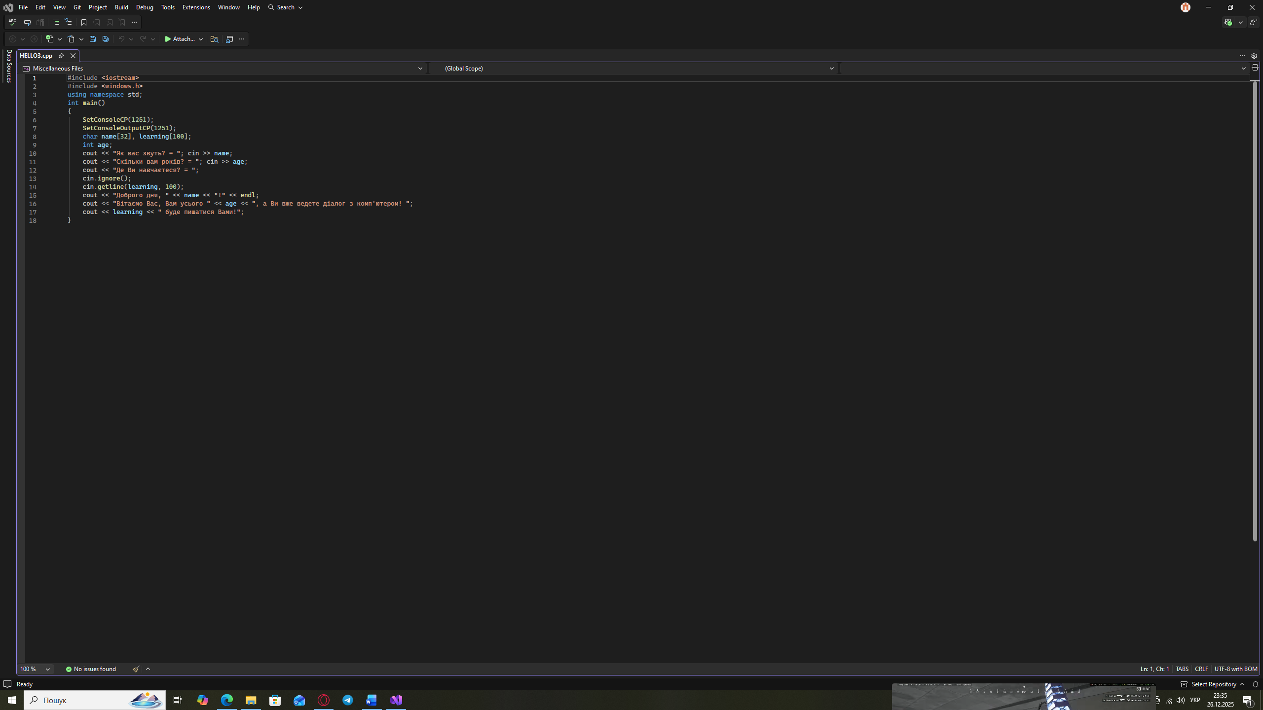
Результат який я отримав
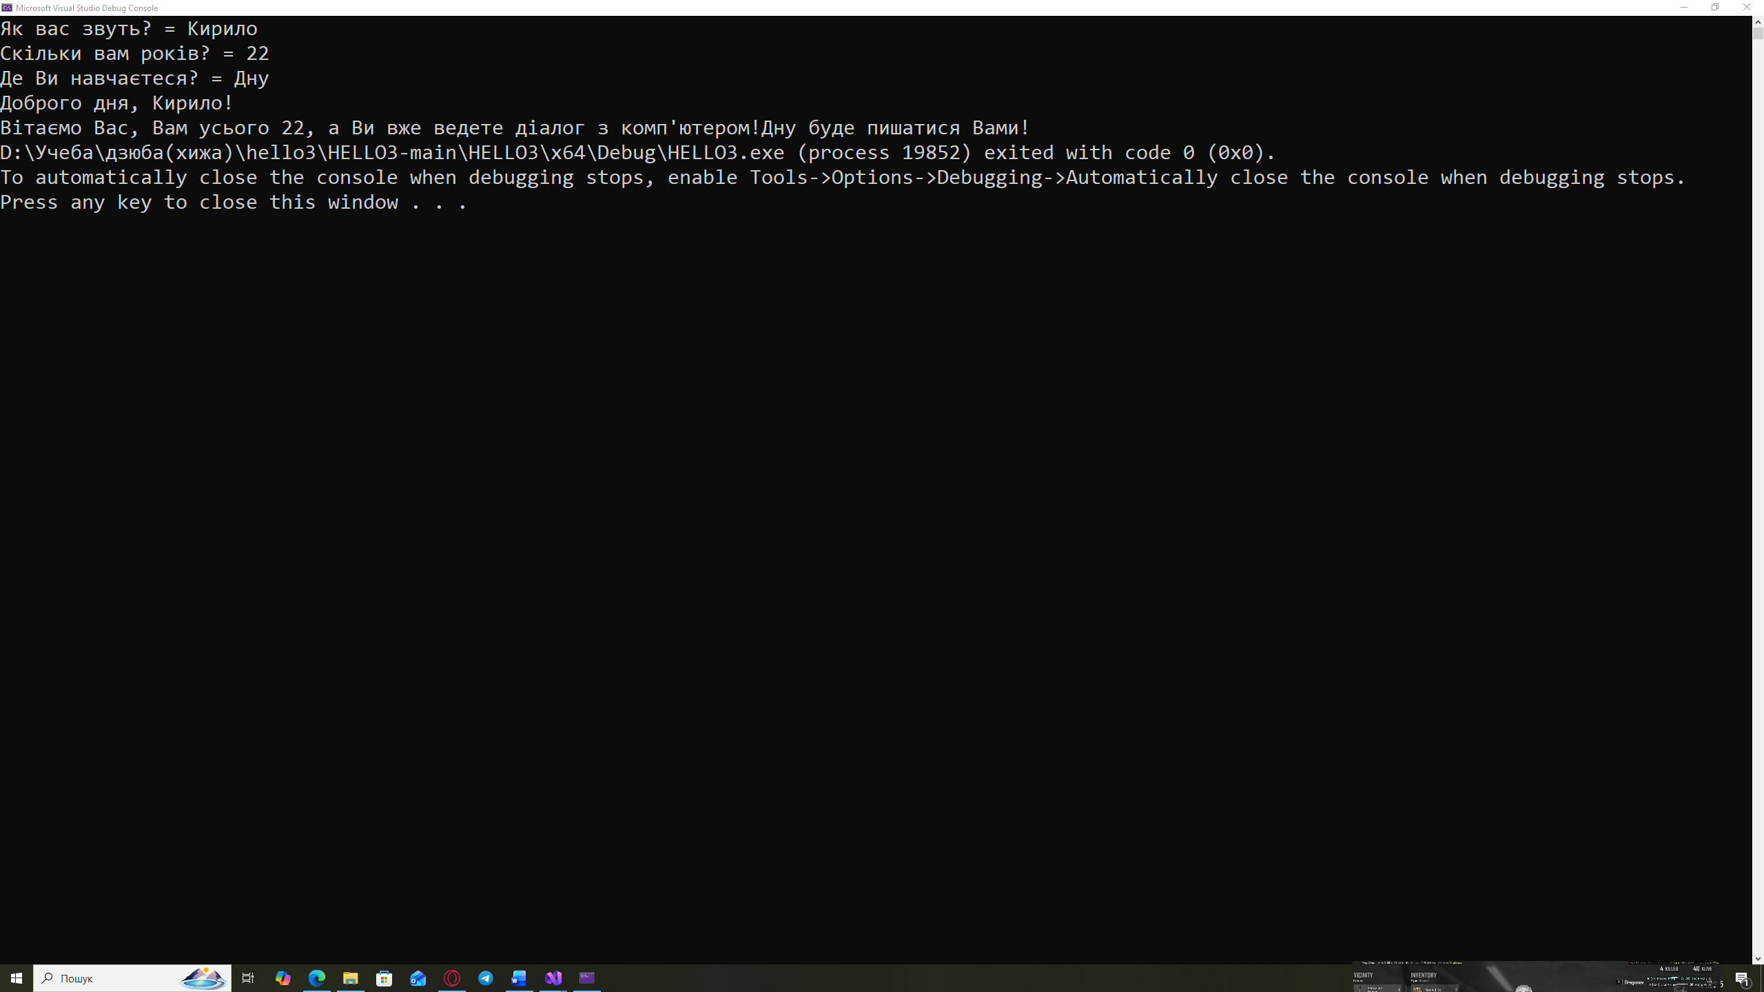
Завдання 7 « Anketa»
Складіть програму ANKETA, котра вводить з клавіатури анкетні дані користувача програми (прізвище, ім'я, по батькові, стать, дата народження, адреса, номер телефону, місце навчання, група, хоббі) і виводить їх на екран у відформатованому вигляді.
Код який я написав
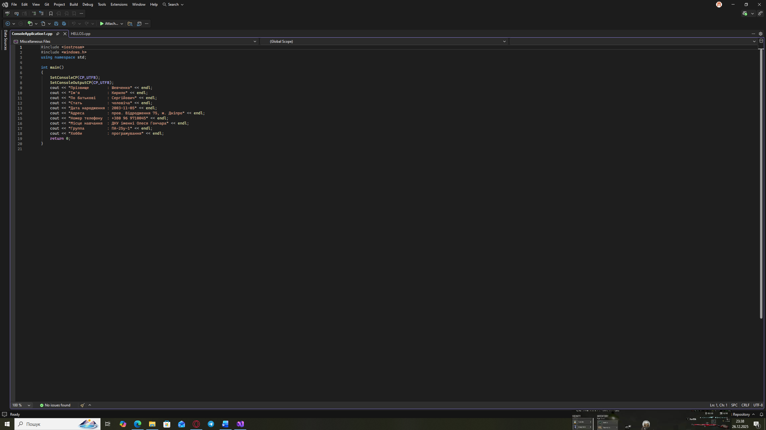
Резьтат який я отримав
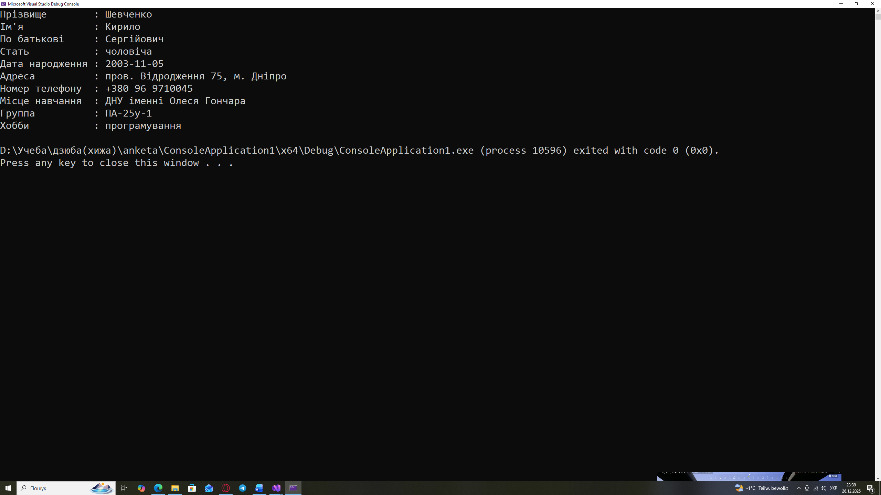
Завдання 8 «Guess»
Складіть програму Guess, котра: 1. Пропонує користувачеві задумати число. 2. Диктує йому які арифметичні операції він мусить виконати. 3. Питає, що получилося в результаті. 4. Називає (відгадує) задумане користувачем число. Підказка (приклад формули): ( ( (x*10) /2 +x ) /3 +4) /2 -2 =x
Код який я написав
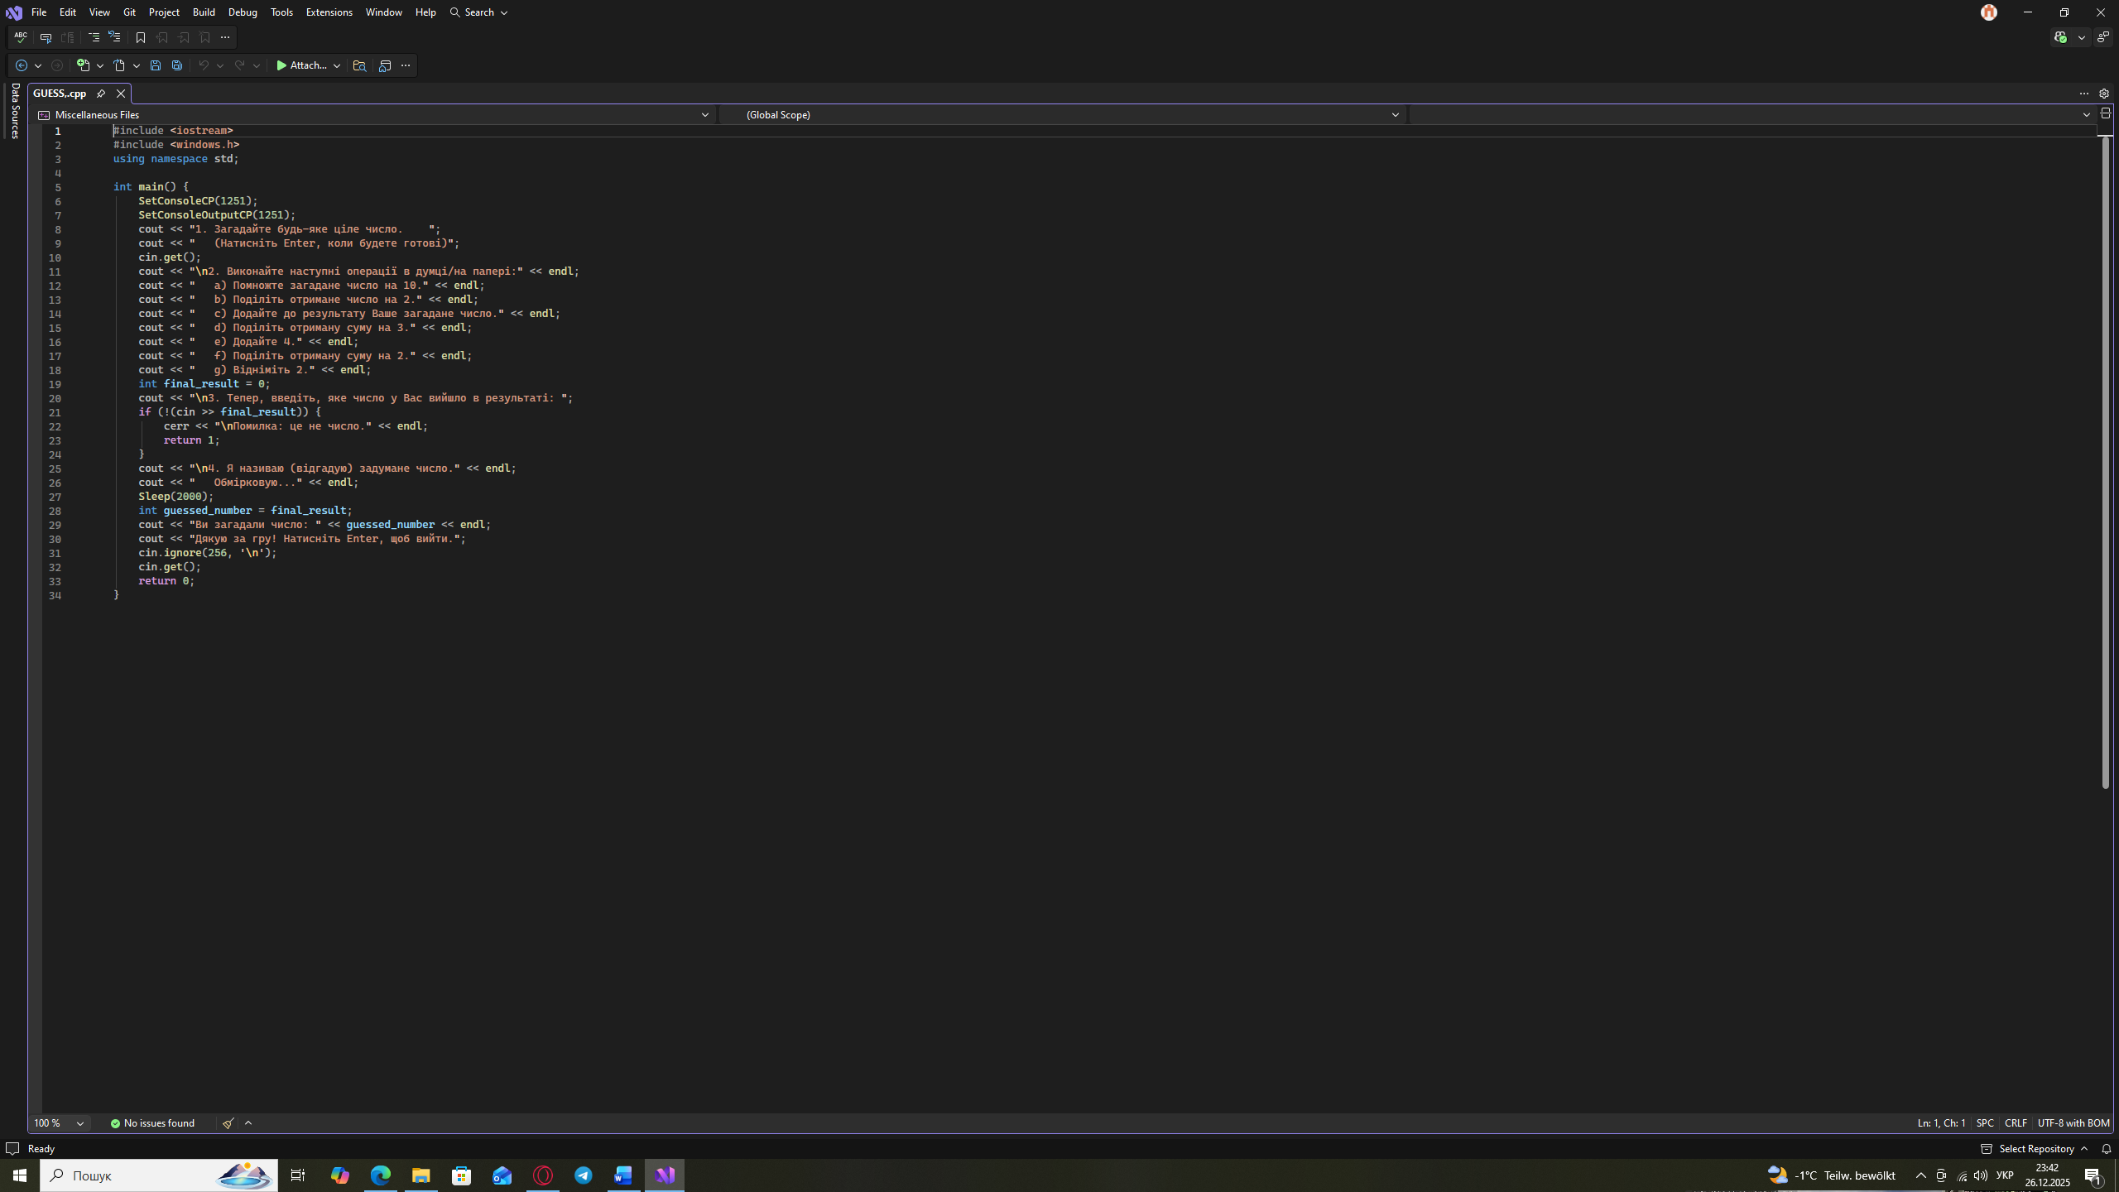
Результат який я отримав
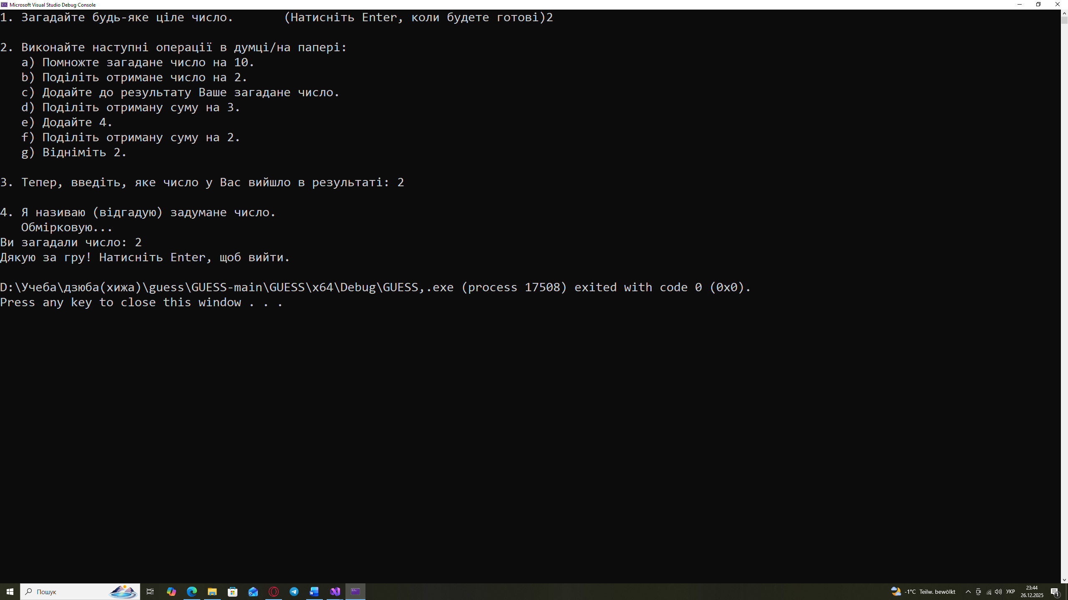
Висновок: виконуючи ці завдання я навчився краще взаємодіяти з Visual Studio, почав краще розуміти як працює я программа та покращив свої навички у програмуванні.

